今日动态
2025/3/10 星期一
01入园情况
入园情况：今天来园22人，请假的小朋友在家好好休息哦！
02集体活动
语言《大家都爱这个家》
主题资源分析：
《大家都爱这个家》是一首琅琅上口的诗歌。诗歌最大的特点是采用设问的修辞手法，通过一问一答的形式描写了一个家庭中，每一个成员之间相互关爱、相互扶持，共同营造一个温馨美满的大家庭，作为家庭成员的“我”也为之贡献了自己的一份力量。同时诗歌中还使用了破折号，使得诗歌的韵味绵延悠长，意犹未尽。
幼儿发展分析：
中班的孩子已经知道自己是家庭的小主人，懂得关心父母，能初步表达自己对父母，对家庭的爱。中班孩子也已经多次接触过仿编活动，知道要按照文学作品的结构结合自己的已有生活经验进行诗歌仿编，但活动中只有一部分孩子能参与其中。其他幼儿由于表达能力较差或缺乏自信，不敢大胆表述自己的想法，需要教师的进一步鼓励和引导。（照片见一起长大app)
03生活活动
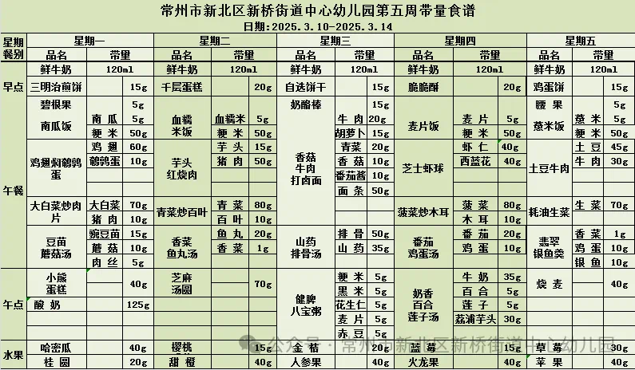

04温馨提示
亲爱的中三班家长们：
在这温馨的成长旅程中，我们中班的小宝贝们正一步步探索着世界的奇妙。家园合作，作为孩子们成长道路上不可或缺的桥梁，扮演着至关重要的角色。为了让我们的小天使们能够更加健康、快乐地成长，特此向您发出以下温馨提醒：
沟通无界限：请家长们保持与老师的密切沟通，无论是孩子的情绪变化、学习进展还是生活习惯的培养，您的反馈是我们调整教育策略的重要依据。让我们携手，为孩子营造一个更加和谐、个性化的成长环境。
共同参与活动：幼儿园定期举办的亲子活动、手工制作、户外探索等，都是加深亲子关系、促进孩子全面发展的好机会。我们诚挚邀请每位家长积极参与，与孩子共度美好时光，共同见证他们的成长瞬间。
生活习惯培养：在家时，也请家长们继续强化孩子们在幼儿园学到的好习惯，如独立进餐、按时作息、整理玩具等。家园一致的教育环境，有助于孩子更快更好地形成良好的生活习惯。
安全教育不放松：安全意识的培养是孩子成长中的必修课。请家长们与孩子一起复习交通安全、防溺水、防火等安全知识，确保孩子在享受快乐童年的同时，也能学会保护自己。
让我们携手并进，在爱与理解中，为孩子们铺设一条充满爱与希望的成长之路。期待与您更加紧密的合作，共同见证孩子们每一次的进步与飞跃！
祝家庭幸福，宝贝健康成长！

